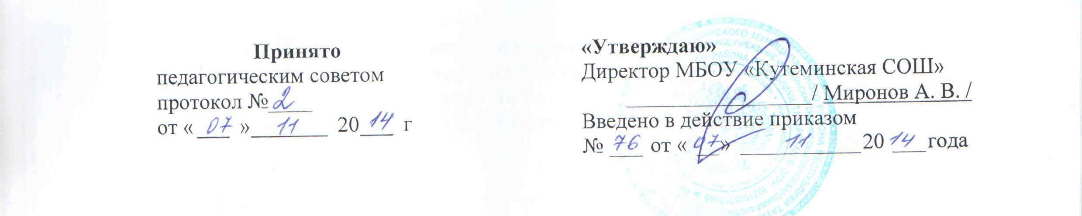

Положение
о методическом объединении классных руководителей

Настоящее Положение разработано в соответствии с Федеральным Законом Российской Федерации «Об образовании в Российской Федерации» № 273-ФЗ от 29.12.2012 г.

1. Общие положения
1.1. МО - субъект внутришкольного управления.
1.2. Методическое объединение в своей деятельности руководствуются следующими нормативно-правовыми документами:
- Закон «Об образовании Российской Федерации»;
- Конвенция о правах ребенка;
- Конституция и законы Российской Федерации;
- Инструкции, приказы, распоряжения МО и Н РФ и МО и Н РТ
- Устав ОУ, приказы, распоряжения директора школы, администрации;
- Правилами и нормами охраны труда, техники безопасности и противопожарной защиты;
- Настоящим положением.
1.3. Методическое объединение строит свою работу в соответствии с требованиями стратегического развития ОУ, определяемыми уставом ОУ, программой развития ОУ на основе годового и перспективного планов ОУ.
1.4. Срок действия МО не ограничен, количественный персональный состав связан с изменениями в педагогическом коллективе.
1.5. МО подотчетно главному коллективному органу педагогического самоуправления - педсовету школы.

2. Цели и задачи
2.1. Методическое объединение классных руководителей – это объединение классных руководителей начального, среднего и старшего звена, создаваемое с целью методического обеспечения воспитательного процесса, исследования его эффективности, повышения профессионального мастерства педагогов.
2.2. Задачи деятельности методического объединения классных руководителей:
- Повышение теоретического, научно-методического уровня подготовки классных руководителей по вопросам воспитательной работы;
- Обеспечение выполнения единых, принципиальных подходов к воспитанию учащихся. Информирование о нормативно-правовой базе, регулирующей работу классных руководителей, воспитателей групп продленного дня в рамках модернизации образования.
- Формирование мотивационной сферы педагогов в целях совершенствования профессиональной компетентности;
- Обобщение, систематизация и распространение передового педагогического опыта. Вооружение классных руководителей современными воспитательными технологиями и знанием современных форм и методов работы;
- Координация планирования, организации и педагогического анализа воспитательных мероприятий в классных коллективах;
- Оценивание работы членов объединения, ходатайство перед администрацией школы о поощрении лучших классных руководителей.

3. Формы
3.1. Круглые столы, совещания, семинары, творческие отчеты классных руководителей;
3.2. Заседания МО по вопросам воспитания и развития обучающихся;
3.3. Открытые внеклассные мероприятия;
3.4. Изучение правовых документов, передового педагогического опыта;
3.5. Проведение методических недель.

4. Основные направления деятельности МО классных руководителей
  - Ведет методическую работу по всем направлениям профессиональной деятельности классного руководителя.
  - Организует повышение профессионального, культурного и творческого роста классных руководителей; стимулирует их инициативу и творчество, активизирует их деятельность в исследовательской, поисковой работе по воспитанию детей; подбирает руководителей проблемных групп.
  - Изучает и анализирует состояние воспитательной работы в классах, выявляет и предупреждает недостатки, затруднения в работе классных руководителей, органов самоуправления, актива учащихся.
  - Вносит предложения по методическому обеспечению воспитательного процесса ОУ, корректировке требований к работе классных руководителей.
  - Принимает участие в организации и проведении аттестации педагогов.
  - Готовит методические рекомендации в помощь классному руководителю, организует их освоение.
  - Разрабатывает методические рекомендации для родителей учащихся по их воспитанию, соблюдению режима их труда и отдыха в целях наилучшей организации досуга детей.
  - Организует работу методических семинаров для начинающих, малоопытных учителей.
  - Обсуждает пути реализации нормативных документов, методических материалов в своей области.
  - Внедряет достижения классных руководителей в практику работы педколлектива.
  - Организует творческие отчеты классных руководителей, конкурсы, методические выставки материалов по воспитательной работе.
  - Разработка положений о проведении конкурсов.

5. Структура
5.1. Возглавляет МО руководитель, назначаемый директором школы из числа наиболее опытных классных руководителей по согласованию с членами МО.
5.2. Работа МО проводится в соответствии с планом работы на текущий год. План составляет руководитель МО совместно с заместителем директора по воспитательной работе и утверждается директором школы и руководителем методического совета школы.
5.3. Заседания МО проводится не реже 4-5 раз в год (2 тематических и 2 организационных).
О месте и времени проведения заседания руководитель обязан поставить в известность коллектив и заместителя директора по воспитательной работе.
5.4. По каждому из обсуждаемых на заседании вопросов принимаются рекомендации, которые фиксируются в журнале протоколов. Рекомендации подписываются руководителями МО.
5.5. При рассмотрении вопросов, затрагивающих тематику и интересы других МО на заседание необходимо приглашать их представителей.

6. Документация
- Приказ об открытии МО и назначении на должность руководителя МО;
- Положение о МО;
- Статистические сведения (банк данных) о членах методического объединения (количественный и качественный состав);
- Положение о руководителе МО классных руководителей;
- Годовой план работы МО;
- Протоколы заседаний МО;
- Материалы банка данных воспитательных мероприятий.

7. Права и ответственность МО
Права:
- Выдвигать предложения об улучшении воспитательного процесса.
- Вносить коррективы в работу МО, программу развития школы.
- Ходатайствовать перед администрацией школы о поощрении педагогов за успехи в работе.
Ответственность:
- За объективность анализа деятельности классных руководителей.
- За своевременную реализацию главных направлений работы.
- За качественную разработку и проведение каждого мероприятия.
- За активность и корректность обсуждаемых вопросов.
- За качество и своевременность оформления документов.

8. Контроль за деятельностью МО
8.1. Контроль за деятельностью МО осуществляется директором школы, его заместителем по воспитательной работе в соответствии с планами методической работы школы и внутришкольного контроля, утверждаемым директором школы.

